BLÜCHER Abdeckungssicherung Kastenrinne Diebstahlsicherung Edelstahl AISI316L

BLÜCHER Germany

Eigenschaften

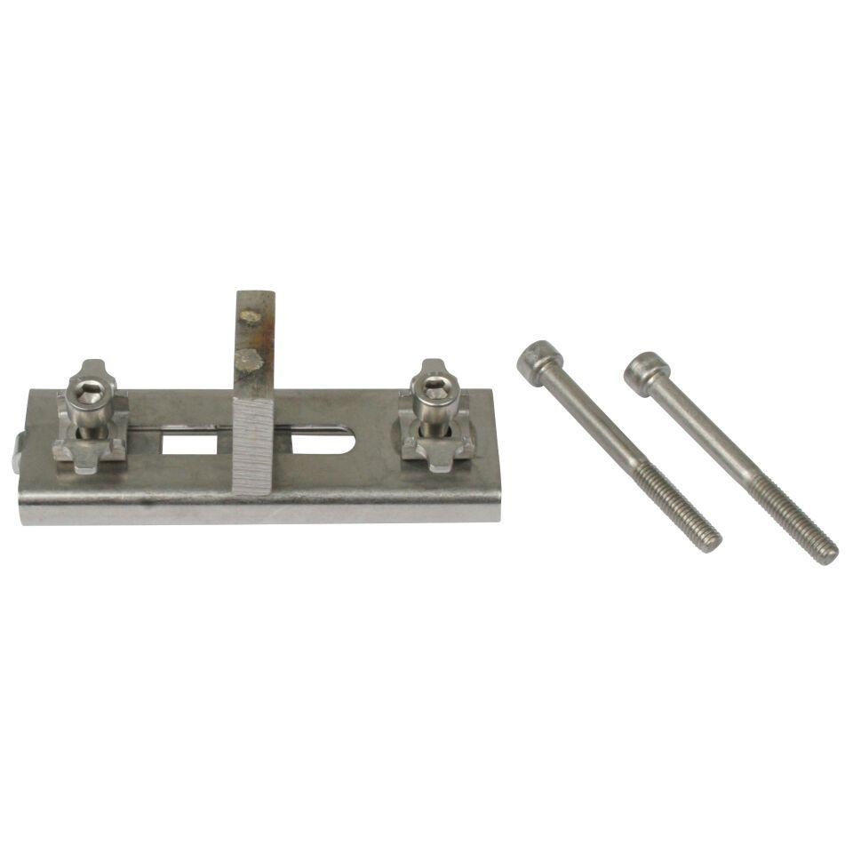

GTIN:

5705499128512

HAN:

670.000.004 S

Art Zubehör

Abdeckungssicherung

Werkstoff

Edelstahl

Breite (mm)

50,00

Höhe (mm)

50,00

Länge (mm)

100,00

Gewicht (kg)

0,16